Civilisation : La France et ses régions

La France métropolitaine connaît depuis 2016 encore seulement 13 régions. Avant, il y en avait 22. Chaque région a un chef-lieu de région, c’est-à-dire une capitale de la région. En plus, chaque région a ses propres habitudes et caractéristiques.

1. Een van de dingen die verschilt per regio, is het aantal zoenen dat Fransen elkaar geven als ze elkaar ontmoeten. In het Frans noem je dit faire la bise.
Zoek op internet hoeveel bises ze elkaar geven in de volgende steden. Vul het schema in.

Ville | Région | Combien de bises ?
Paris
Nice
Chaumont
Brest
Ajaccio
Avignon

2. Regarde la carte de la France métropolitaine et choisis une région.
Kies vervolgens een van de onderstaande opdrachten.

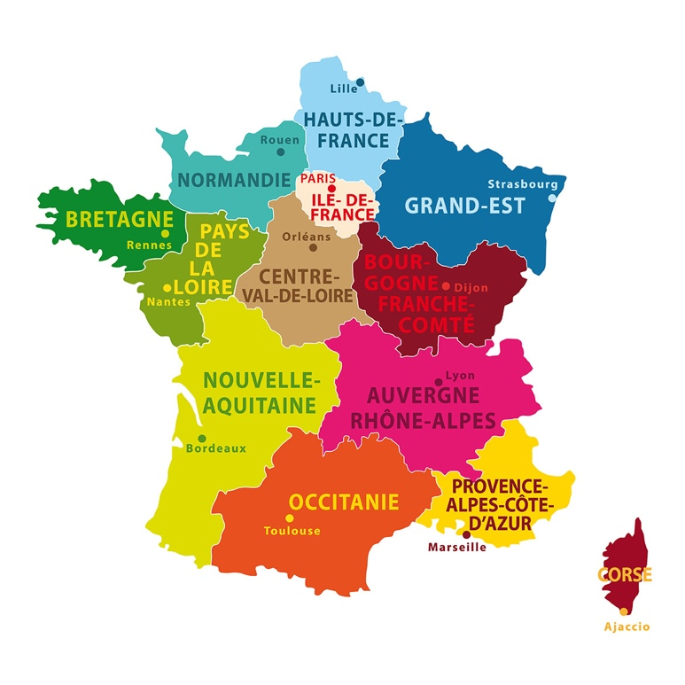

Exercice 1
Maak een collage over de gekozen regio. Noteer in ieder geval de volgende informatie:
- Naam van de regio + chef-lieu de région
- Klimaat + temperatuur
- Eetgewoontes
- Bezienswaardigheden
- Bijzonderheden

Probeer zoveel mogelijk promotie te maken voor deze regio. Schrijf een bijpassende tekst bij elke foto.

Exercice 2
Maak een Instagrampagina aan voor je gekozen regio.
Zoek de mooiste afbeeldingen over deze regio en plaatst ze.
Beschrijf in de bio in ieder geval de volgende punten:
- Om welke regio het gaat + chef-lieu de région
- Bezienswaardigheden
- Klimaat + temperatuur
- Departementen
- Eetgewoontes

Probeer zoveel mogelijk promotie te maken voor deze regio. Schrijf een bijpassende tekst bij elke foto en kies tevens de juiste (Franse) hashtags bij elke foto.

Connaissez-vous bien la France ?

Beantwoord onderstaande vragen vul de antwoorden in de puzzel in. Gebruik eventueel het internet op antwoorden op te zoeken.

HORIZONTALEMENT
1. Hoe worden de spelers uit het Franse nationale elftal genoemd?
4. Welk dier mag niet de naam van Napoleon dragen? Noteer het Nederlandse woord.
7. Hoe heet de bekendste Franse schimmelkaas?
11. De Eiffeltoren wordt om de … jaar geverfd. Noteer het getal voluit in het Frans.
12. Welke koning is in 1793 onthoofd?
13. Wat is de naam van het Franse volkslied?
18. Hoe noem je het tussendoortje dat men meestal rond 16.00 uur eet?
19. Welk Frans kaasgerecht eet men veel in de wintermaanden?
21. Hoe wordt de snelweg van Parijs naar Lyon genoemd?
23. Welk dier staat symbool voor Frankrijk? Noteer het Franse woord.

VERTICALEMENT
2. Wat is de devise van Frankrijk?
3. Welke winkelketen staat in de kerstperiode bekend om de (kerst)decoratie? Galeries …
5. Hoe noem je een @ in het Frans?
6. Op welke dag viert men in Frankrijk La fête nationale?
8. Welke bekende Franse zanger is in oktober 2018 op 94-jarige leeftijd overleden?
9. In de vorm van welk dier liggen de arrondissementen in Parijs?
10. Welk telefoonnummer moet je draaien als je in Frankrijk de brandweer wil spreken?
14. Welke rivier verdeelt de stad Parijs in tweeën?
15. Wat eten de meeste Fransen tijdens La Chandeleur?
16. Wat is een andere Franse naam voor Frankrijk? Noteer het Franse woord.
17. Wat is een andere naam voor een pain au chocolat?
20. Welke stad in de Auvergne wordt de Parapluhoofdstad genoemd?
22. Wat is de naam van de langste rivier in Frankrijk?

 |  |  |  |  |  |  |  |  | 1 |  |  |  | 2
 |  |  |  |  |  |  |  |  |  | 3
 |  |  |  |  |  |  |  |  | 4 |  |  |  |  |  |  |  |  |  |  |  |  |  | 5
 |  |  |  |  |  |  |  |  |  |  |  |  |  |  |  |  |  |  |  | 6
 |  |  |  |  |  |  |  |  |  |  |  |  |  |  |  |  | 7
 |  |  |  |  | 8 |  | 9 |  |  |  |  |  |  |  |  |  |  |  |  |  |  |  |  |  |  | 10
 |  |  |  |  |  |  | 11 |  |  |  |  |  |  |  |  |  |  |  | 12
 |  |  |  | 13 |  |  |  |  | 14
 |  |  |  |  |  |  |  |  |  |  |  |  |  |  |  |  |  |  |  |  |  |  |  | 15
 |  |  |  |  |  |  |  |  |  |  |  |  |  |  |  |  |  | 16
 |  |  |  |  |  |  |  |  |  |  | 17
18

 |  |  |  |  |  |  |  |  |  |  |  |  |  |  |  |  | 19
 |  |  |  |  |  |  | 20
 |  |  |  |  |  | 21 |  |  |  |  |  |  |  |  |  |  |  |  |  |  |  | 22
 |  |  |  |  |  |  | 23

